# Schritt 1:

Als erstes werden wir die gewünschten Elemente aus der Palette auf die Oberfläche ziehen und anordnen.

Benötigt werden:

* 2x Number (Decimal) TextField
* Spinner
* Button
* Large Text

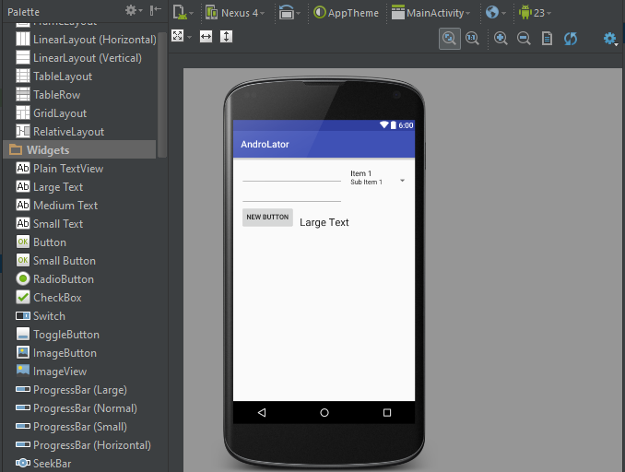

# Schritt 2:

Nun legen wir die benötigten Ressourcen an.

## Array für die Operatoren

Unter „res/values“ erstellen wir eine neue Datei „arrays.xml“ und füllen siemit dem folgenden Inhalt.

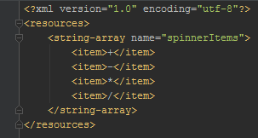

## Strings für die Texte

Jetzt öffnen wir die Datei „strings.xml“ im selben Ordner.

Oben rechts über den Link „Open editor“ starten wir den Translation-Editor.



Hier legen wir mit Klick auf die Weltkugel die neue Sprache „Englisch“ an.

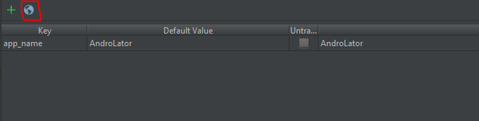

Mit dem Plus-Symbol können wir nun neue Strings anlegen, und gleich die englische Übersetzung angeben.

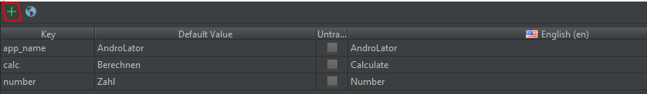

# Schritt 3:

Die gesetzten Strings können nun genutzt werden, um die Properties im Layout anzupassen.

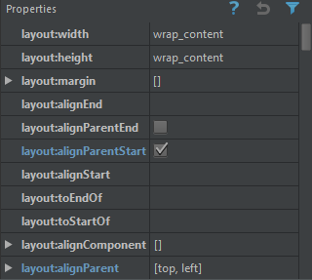

Jedem Element kann man dabei im Feld „id“ eine eindeutige Kennung geben.

Den Nummernfeldern weisen wir noch als „hint“ den String „number“ zu, dem Button als „text“, den String „calc“

Dazu klicken wir auf „…“ im Eingabefeld und wählen im folgenden Fenster den String aus.

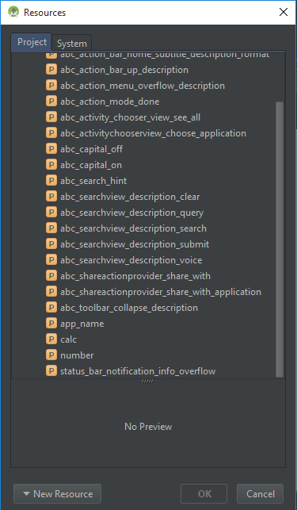

Nun müssen wir noch beim Spinner im Feld „entries“ unseren Array eintragen. Dazu setzen wir den Wert auf „@array/spinnerItems“.

Als nächstes legen wir noch den Wert „onClick” bei unserem Button zur Berechnung auf „calculate“ fest.

# Schritt 4:

Jetzt beginnen wir mit dem Code.

Wir erstellen in der MainActivity-Klasse die folgende Methode, wobei der Methodenname dem vorher angegebenen onClick-Wert entspricht.



Mit den nun folgenden Zeilen kann man auf die Elemente in der GUI zugreifen um Werte auszulesen und zu schreiben. Die violett markierten Code-Stücke sind die in der GUI festgelegten IDs.

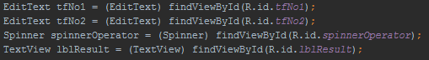

Nun fügen wir noch die Berechnung ein.

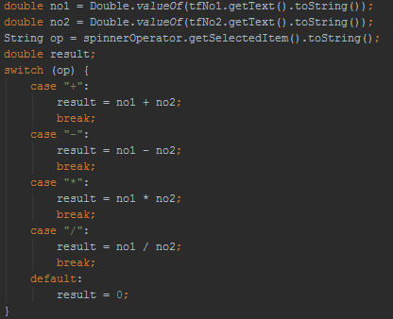

Diese wird nun um die Ausgabe ergänzt.



Um die Berechnung gegen Fehleingaben zu schützen, umgeben wir sie noch mit einem try/catch und geben im Fehlerfall eine Toast-Benachrichtigung aus:

